**Test dokumentacji Doxygen**

# Test czytelności elementów interfejsu

Czytelność elementów interfejsu znacznie ułatwi użytkownikowi pracę z dokumentacją. Elementy powinny być proste i zrozumiałe, a ogólna konstrukcja nie powinna być przeciążona.

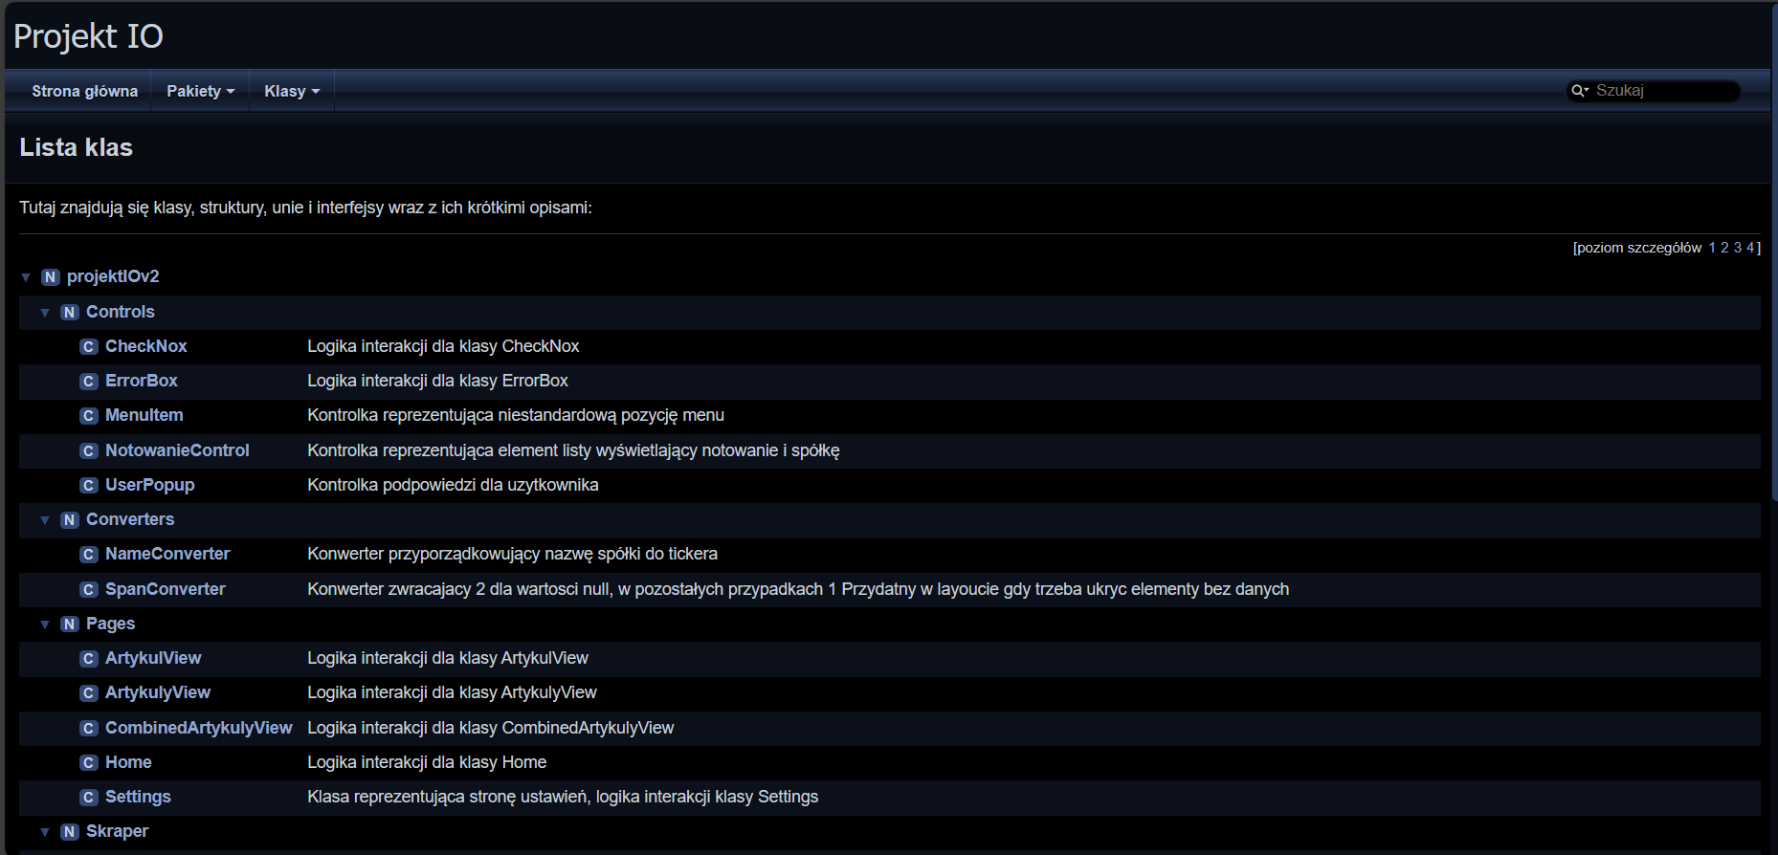  
Główna strona dokumentacji

* **Wynik testu:** Wszystkie elementy interfejsu są czytelne, logiczne i mają przejrzystą hierarchię.

# Test nawigacji w dokumentacji

Zadaniem dokumentacji jest nie tylko przedstawienie informacji, ale także możliwie najwygodniejsze i najprostsze jej wyszukiwanie.

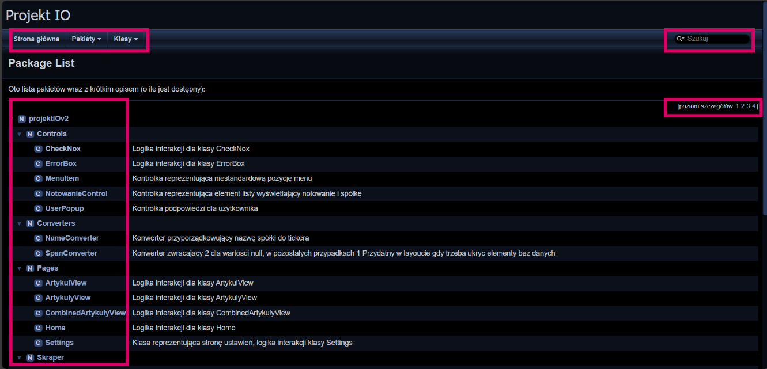

Czerwone kwadraty oznaczają narzędzia i struktury ułatwiające poruszanie się po dokumentacji, w tym:

* Wybranie zakładki w lewej górnej części, która określa wyszukiwanie. W sumie są 3 zakładki:
  + Strona Główna
  + Pakiety
  + Klasy
* Pole wyszukiwania, znajduje się w prawym górnym rogu ekranu.
* Wybór strony, który odciąża interfejs i komputer użytkownika poprzez załadowanie na stronę tylko części informacji.
* Logiczna hierarchia rozdzielająca elementy dokumentacji na osobne, zrozumiałe części
* **Wynik testu:** Wyszukiwanie informacji i poruszanie się po programie jest proste i jednoznaczne.

# Test treści informacji

Dokumentacja powinna mieć charakter informacyjny; wygląd, rozmiar ikon i błędy nie są ważne, jeśli dokumentacja nie spełnia swojej głównej funkcji.

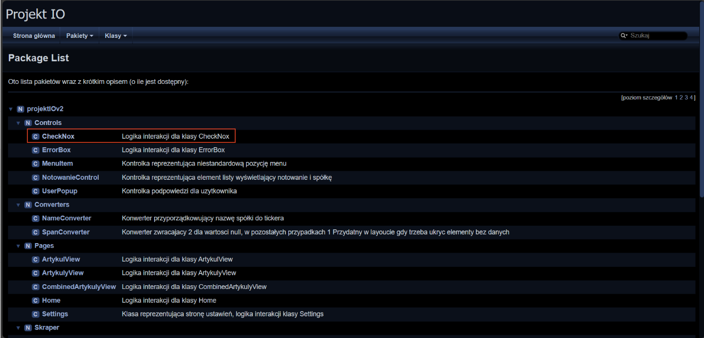  
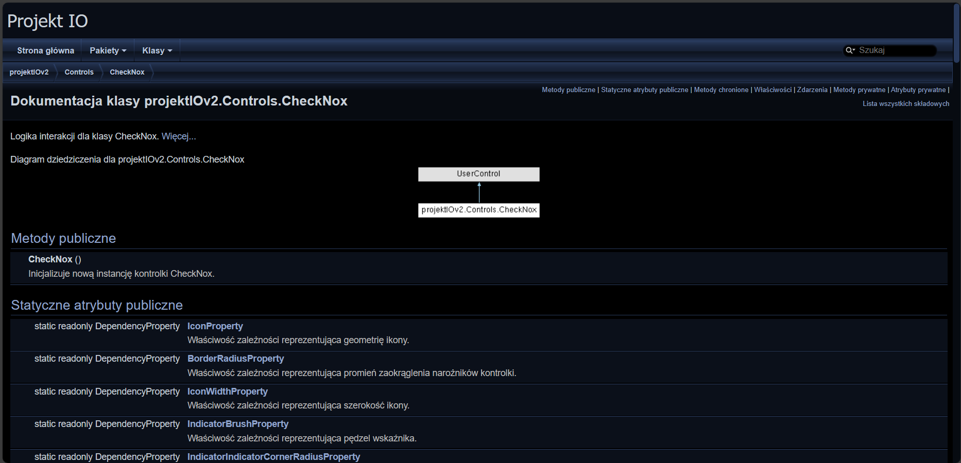

Po kliknięciu interesującego bloku w Package List, użytkownik zostaje przeniesiony do dokumentacji, w której opisany jest wybrany blok; na otwartej stronie znajduje się wiele opisanych pól, takich jak zmienne, metody itp., które dają zrozumienie działania programu.

* **Wynik testu:** Dokumentacja dostarcza niezbędnych informacji.

# Wniosek

Dokumentacja zawiera wszystkie elementy dobrej dokumentacji, jest przejrzysta, logiczna i informatywna. Można zatem stwierdzić, że dokumentacja spełnia swoją rolę.